Парадигма Объектно - Ориентированого программирования:
ООП - это подход к разработке приложения при котором предметная область представляется в виде набора сущностей со своими характеристиками и поведением, каждая такая сущность описывается с помощью классов.
В ООП все и есть объект.
ООП строится на 3(4) принципах:
1.Абстрагирование - это умение выделить только нужные характеристики и поведение и отбросить не нужные.
2.Инкапсуляция - это обьединение характеристик и поведений объекта в одно целое, а так же возможность скрытия внутренней реализации класса и представления открытого интерфейса для работы с ним.
3.Наследование - это возможность создания нового класса на основе уже существующего. Этот новый класс наследует характеристики поведения своего родительского класса а так же может разширять добавляя новую возможность.
4.Полиморфизм - один интерфейс и много реализаций.(Перегрузка функции).
Класс - это пользовательский тип данных, который описывает некоторые объект предметной области характеристики этого объекта прописываются с помощью переменных членов класса. А так же называемых - полями классов. А поведение объектов описывается с помощью функций членов класса, а так же называемых методами классов.
Синтаксис:
class имя
{
поля и методы
};
Пример (класс описывающий точку):
class Point
{
public:
int x;// поле класса
int y;
void print() // метод класса void print(); // создание в классе функции.
{
cout << "x: " << x << "y: " << y << endl;
}
}

Язык С++ позволяет определить как внутри так и вне класса.
Обязательно указать имя класса. Определение вне класса.
void Point::print() // метод класса
{
cout << "x: " << x << "y: " << y << endl;
}

Класс является лишь описанием типа данных. Для того, чтобы создать объект класса(экземпляр) нужно объявить переменную. А для доступа методу или полю класса через объект используется оператор "."
Пример
Рoint p1;
p1.x = 0;
p1.print();

Важно понимать метод можно вызвать только для объекта класса.
Рекомендации:
Рекомендуется имена полей классов создавать с использованием специальных суфиксов или префиксов.m_x,m_y || x_, y_.
Инкапсуляция (Спецификаторы доступа): позволяет защищать класс от несанкционованого доступа.
- объединение полей и методов в одно целое, поля хранят состояния нашего объекта, а методы обращаются к этому состоянию и могут его менять. Что когда состояние объекта открыто - это позволяет несанкционировано его изменить.
Так же позволяет защитить наш класс от несанкционированых изменений. Только в ++ делается с помощью спецификаторов доступа.
Их 3 - public, private, protected:
- publiс позволяет объявить члены класса(поля и методы) к которым можно получить доступ из вне этого класса.
- private Позволяет объявить члены класса доступ к которым можно получить из методов этого класса
- protected открывает доступ к членам класса только методом этого же класса или произвольно(дочерним).

Поля классов чаще всего реализуются приватно, для того чтобы избежать несанкционированного доступа, но для того чтобы установить или получить из них значение реализуются открытые методы которые называются методами - аксесорами.
- Методы которые позволяют устанавливать значение в поля классов называются модификаторы и обычно именуются с префиксом set.
- Методы которые позваляют получить значение в поля классов называются инспекторами и обычно именуются с префиксом get.
// void SetHours(int hours); // int GetHours();
Модификатор не следует делать ввод с клавиатуры или других источников, так как при разработке класса мы не знаем заранее откуда будут постпутаь данные, а делать методы на все случаи жизни это плохой архитектурный подход. Лучше всего чтобы модификатор принимал значение в качестве параметра.

Конструкторы:
Конструкторы - это специальные методы класса, которые вызываются автоматически при создании объекта их задача инициализировать поля класса в начальные значения. Имя конструктора всегда совпадает с именем класса и констурктор не имеет возвращаемого типа данных.
Конструкторы могут быть перегруженными. ТО есть у класса может быть несколько конструкторов с разным списком параметров. Конструктор без параметра называется конструктор по умолчанию.
// Constructors
Time(); // default
Time(int hours, int minutes, int second);
Time(int hours, int minutes);
Time(int hours);
//вызов конструктора
Time time1; //default
Time time2(12,35,50);
Time time3(12,35);
Time time4(12);
Так как при создании объекта класса всегда должен вызываться конструктор, компилятор генерирует конструктор по умолчанию если в классе не объявлен не один конструктор.
То есть если объявить в классе хоть 1 конструктор с параметрами то компилятор не создаст конструктор по умолчанию и при создании объекта нужно будет передавать аргументы для инициализации.
Технически можно создавать с любым спецификатором доступа, но если объявить конструтор закрытым или защищенным то создать объект вне класса с помощью этого конструтора будет нельзя.

Инициализаторы:
Инициализаторы - это конструкции которые позволяют задать начальное значение поле класса до вызова конструктора.
Необходимо использовать в тех ситуациях когда поле класса должно быть проинициализирована при создании. Если полем класса является константа, ссылка или объект класса у которого нет конструктора по умолчанию. А так же инициализаторы используются при наследовании если у базового класса нет конструктора по умолчанию.
//Синтаксис const
class A
{
public:
A():c(10){
}
privare:
const int c;
};

//Синтаксис ссылка
class B
{
public:
B(int & i):r(i){
}
privare:
int &r;
};

//Синтаксис является объект поле класса у которого нет конструктора по умолчанию
class С
{
public:
С(int i): (...){
};
class D
public:
D() : c(10){
...
}
private:
C c;
};
Инициализаторы могут использоваться для инициализации любых полей класса. Начиная с С++ 11 инициализации можно сделать с помощью знака "=".

Делегирование конструтора:
Эт возможность появилась в С++ 11.
Делегирование конструторов позволяет из одного конструктора класса вызвать другой конструктор тоже самого класса. Делегирование используется для того чтобы избежать дублирование кода инициализации.
// Синтаксис
Time(int hours, int minutes, int seconds){}
Time(int hours, int minutes) : Time(hours, minutes,0){}

Деструктор это специальный метод класса который вызывается автоматически при удалении объекта. Цель деструктора очистить ресурсы которые выделяет объект.
Такие как:
- динамическая память
- файл
- соединение по сети
Имя деструктора всегда совпадает с именем класса перед которым ставиться знак "~". Деструктор у класса может быть только 1, но он никогда не принимает параметр.
Так как деструктор должен вызываться при уничтожении объекта класса в классе всегда должен быть деструктор. И если программист не предоставляет свой деструктор то компилятор создает автоматически.
//Синтаксис
~Имя класса()
{
Код освобождения ресурсов
}

Ключевые слова delete and default
Начиная с С++ 11 появились ключевые слова delete and default.
Ключевое слово delete - позволяет указать компилятору что он не должен предоставлять какой-то метод автоматически.

Class A
{
public:
A() = delete;
~A() = delete;
};

Ключевое слово default - позволяет указывать компилятору реализовать какой-то метод по умолчанию.
Class A
{
public:
A() = default;
~A() = default;
};
delete and default можно использовать со специальными методами класса, тобеж теми методами которые компилятор предоставляет автоматически.

Ключевое слово this;
Ключевое слово this - 'это указатель содержащий адрес объекта для которого вызван нестатический метод класса. Доступно только вне статических методов класса.Не явно используется при обращении к полям класса для тoго чтобы компилятор понимал с полями какого объекта работает метод. Так можно обращать явно.
//ПРИмер
int Time :: GetHours()
{
return this -> hours_;
}

Конструктор копирования
Конструтор копирования - это специальный вид конструктора цель которого реализовать алгоритм копироания одного объекта в другой.
Вызывается не явно в 3 ситуациях:
1. Создание нового объекта на основе уже существующего.
A obj1;
A obj2 = obj1;
2. При передаче объекта в функцию по значению
void func(A obj){..}
A obj1;
func(obj1);
3. функция возвращает объект по значению
A func(){A obj; return obj;}
A a = func();
4. Конструктор копирования не вызывается, при присваивании одного существующего объекта в другой существующий объект.
A obj1;
A obj2;
obj1 = obj2;
Вызывается перегрузка оператора присваивания.
Конструктор копирования так же предоставляется компилятором автомтически если программист не объявит его в классе. Такой конструктор копирования выполянет побитовое копирование. Если объекта класса содержит лишь простые поля то можно не реализовывать свой конструктор , вполне достаточно что компилятр предоставляет автоматический.
Но если класс содержит указатель на какой - либо ресурс , на пример на динамическую память, то при побитовом копировании скопируется лишь адрес ресурсов а не сам ресурс.
Пример Фото
Поверхносное копирование. Такая ситуация может привести к проблеме этого указателя. Например (при уддалении одной из копий удалиться так же ресурс на который ссылается указатель,а во второй копии указатель станет битовым)
Пример Фото
Для решения этой проблемы нужно реализовать глубокое копирование.(копирование самого ресурса)
Пример Фото

Константные методы:
Объект класса можно создать константным, указав что этот объект менять нельзя, в этом случсае компилятору нужно понимать какие методы не меняют состояние объекта и их можно вызвать для константного объекта. ТОже самое относится к константной ссылке на объект и указаетлю на константный объект.

#pragma region comment
код
#pragma endregion

Перегрузка операций
В языке с++ операции реализованы в виде функции
int a = 5;
int b = 6;
cout << a + b << endl;
cout << operator+(a,b) << endl;
Функции поодерживают механизм перегрузки мы можем определить сообственную версию операцию для работы со своим типом данных. Перегрузка операции определяется с помощью функции или метода класса с именем "operator знак".
Синтаксис
тип operator знак(параметры)
{
блок кода
}
Ограничения перегрузи операторов:
- перегрузить только существующие операции
- изначальное количество операндов, поддерживаемых операторов, изменить невозможно
- нельзя перегрузить для стандартных типов данных хотя бы один из операндов должен быть пользовательского типа
Так же существуют операции которые нельзя перегрузить:
1. Тернарный оперетор(?:)
2. Оператор sizeof
3. Оператор разрешения области видимости(::)
4. Оператор выбора члена(.)
5. Указатель как оператор выбора члена(*)
Правила перегрузки операций:
Большинство операций можно перегрузить 2 способами.
1. Глобальной функцией
2. Методом класса
Но есть ряд операций, которые перегружаются только методом класса.
Перегрузка методом класса:
1. Оператор присваивания =
2. Оператор вызова функции ()
3. Оператор индексации []
4. Выбор члена класса через указазатель ->
5. Оператор delete
6. Оператор new
7. Оператор приведения типа()
Так же существуют ситуации при которых операцию можно перегрузить только глобальной функцией.
Если левый операнд бинарной операции является объектом на вашего типа данных то перегрузить операцию методом невозможно. Так как метод всегда вызывается для левого операнда.
При перегрузке бинарных операций в виде глобальных функций они должны принимать два парметра (левый и правый операнд), а при перегрузке методом левый операнд передается не явно this, а правый как единственный параметр.
Синтаксис:
функция тип operator знак (тип leftOp, тип rightOp);
метод тип operator знак (тип rightOp);
ПРи реализации унарных операций в случае глобальных функций принимается один параметр, который является операндом операции, в случае метода единственный операнд принимается как this.
унарные
функция тип operator знак(тип operand);
метод тип operator знак();
Перегрузка инкремента и декремента
Инкремент и декремент имеют 2 формы: префиксную и постфиксную, то каждую операцию нужно реализовывать в 2 вариантах.
Префиксный вариант должен изменять свой вариант и возвращать модифицированное значение.
Постфиксный вариант должен изменять свой операнд, но возвращать первоначальное значение.
ДЛя того, чтобы при перегрузке операции различались формы префиксной и постфиксная, для постфиксной передается фиктивный параметр типа int.
пример //функция
Fraction operator++(Fraction &fr);
Fraction operator++(Fraction &fr, int);
пример //метод
Fraction operator--();
Fraction operator --(int);
Перегрузка преобразований типов
ПРи перегрузке следует отличать перегрузку из другого типа данных в наш и перегзрузку из нашего типа данных в другой, они реализуются разными способами.
Если мы хотим сделать преобразование из другого типа данных в наш то нужно реализовать конструктор с 1 параметром, который будет принимать преобразуемое значение.
Пример
int a = 4;
Fraction fr4 = a; //Fraction(a)
Пример
int a = 4;
Fraction fr4 = a; //Fraction()a
Может использоваться явно и не явно.
НЕ явнок преобразование может привести к неожиданному поведению. Преобразование будет там, где мы неожидаем. По этому лучше избегать такого поведения. Объявив конструктор с помощью ключевого слова explicit
ПРимер
explicit Fraction (int numenator);
Ключевое слово explicit указывает на то, что преобразование только ЯВНО
ПРеобразвание из нашего типа данных в другой осуществляется с помощью перегррузки оператора преобразования
operator тип ()
{
}
ТИп возвращаемого значения не указывается так как указан тип в который нужно преобразовать. Преобразованием типа всегда реализуются методом класса. Перед огператором преобразования так же нужно указывать ключевое слово explicit.
Перегрузка оператора присваивания
Оператор = вызывается в ситуации когда 1 существующий объект класса присваевается 2 уже существующему объекту класса .
А а;
В b;

а=b;
При этом обычно происходит копирование из правого операнда в левый операнд. Оператор присваивания реализуются как метод класса.
При реализации оператора присваивания нужно выполнить следующие правила:
1. выполнить проверку на самоприсваивание(технически объект можно присвоить самому себе и это привед к ошибке)
2. пернд копированием данные левого операнда нужно очистить
3. оператор присваивания возвращает ссылку на левый операнд, для того, чтобы можно его использовать в выражении.
A = a;
A& a=b;
a=b;
а=b=c;
Оператор индексации:
Перегружается всегда как метод класса и чаще всего используется для поиска елемента в составном объекте.
тип operator[](параметр)
{
}
Если оператор индексации возвращает результат по значению то его можно использовать только справа от знака равно.Для того чтобы оператор индексации можно было использовать слева от знака равно он должен делать возврат по ссылке. И можно указать часто используют 2 версии оператора индексации :
1. константную версию, которая будет использоваться только справа от "="; int operator[](size_t index) const;
2. не контантную версию которая делает возврат по ссылке. int& operator[](size_t index);

Если операция возвращает новый объект не меняя состояние операнда ее лучше реализовывать глобальной функцией. Если операция меняет состояние5 своего операнда то ее лучше реализовывать методом.

Семантика переноса
Семантика - эта ситуация при которых возникает копирование.
оператор присваивания и конструтор копирования.
Проблема: При побитовом копировании, может скопироваться только адрес, на динамическую память, указатель.
Решение: конструктором копирования и перегрузкой оператор присваивания.
Синтаксис константную ссылку на объект класса. Ссылка нужна чтобы не было рекурсии.
Существует ситуация при которых копирование объекта владеющего большим ресурсом неоправданно, например при возврате из функции. Так как объект возвращается из функции будет все равно удален то не смысла тратить время на его копирование, можно просто передать права владения ресурса другому объекту.
Для того, чтобы компилятор мог различать ситуации в которых нужно делать копирование от ситуации которых нужно делать перенос. Язык с++ добавили новый вид ссылок который называется r-value ссылками.
ССылки которые существовали до с++ 11, стали называть & l-value ссылками. L-value cссылку можно создать толко для значения адрес которого можем получить в коде для переменной или констант.
&& r-value ссылки мы можем создать для значений адрес которых мы не можем получить, например для литералов и временных объектов, которые создаются при возврате из функции и операции.
Синтаксис // фото
Благодаря появлению r-value в классе стало возможном реализовать не только семанетику копирование но и семантику переноса она реализуюется с помощью конструктора и оператора присваивкания который принимает r-valuе ссылки.
Синтаксис // фото
Теперь компилятор может определять в каких ситуациях можно образовать копирование, а в каких перенос, например если в объект будет присваивается результат выполнения некоторых функций, то компилятор вызовить семантику переноса, потомук что результатом функции является временный r-value объект.
Пояснение фото.\
Так же перенос можно вызвать явно используя функию movе из стандарной библиотеки STL.
Дружественный функции и классы
Класс может открывать детали своей реализации для функции и классов которые не являются его членами. Это делается с помощью ключевого слово friend. Для того чтобы объявить другом внешнеюю функцию внутри класса нужно объявить ее прототип с ключевым словом friend. При этом спецификаторы доступа никак не влияют на дружественные функции так как они не являются членами класса
Пример фото
class Fraction
{
friend Fraction operator*(Fraction left, Fraction right);
Объявить другом можно и функцию, и класс.
}
` Статистические поля
Обычные поля класса называются экземплярными полями класса, потому что создаются для каждого экзампляра класса, но так же в классе можно объяалять поля со спецификатором static. Они относяться к статическому классу памяти, то есть их время жизни определяется временем жизни приложения. Такие поля создаются 1 раз для всего класса и удаляются при выходе из приложения.
Сlass TestClass
{
public:
int field1;

static int staticField;
};

int TestClass::staticField;
Cтатические поля нужно объявлять в глобальную область видимости. Обращаться к статическим полям можно через имя класса или через объект.
cout << " Static field: " << TestClass::staticField << endl;

obj1.staticField = 100; \\ обращение через объект.
Но с точки читаемости кода лучше использовать 1 вариант. Спецификаторы доступа влияют на видимость статических полей.
Статические методы
Методы класса деляться:
- экземплярные могут вызываться только для объекта класса.(Они получают адрес этого объекта в указатель this и могут работать с экземплярными полями объекта);
- статические методы класса могут вызываться через статические объекты и имя класса, они не получают адрес объекта для которого вызваны, сдедовательно внутри такого метода нет указателя this и нельзя обращаться к экземплярным полям.

Шаблоны
Шаблон - это загjтовка на основе которой компилятор создает функцию или класс.Используются для описания алгоритмов, который отличаются лишь типо данных, создаваемых переменных.
Шаблон функции: это возможность создать образец функция без указания конкретного типа данных.
// Синтаксис
template<typename T>
void MySwap(T&a,T&b)
{
T tmp = a;
a=b;
b = tmp;
}
Шаблон - это еще не функция. Это заготовка для ее создания. Сама функция будет создаваться на основе шаблона, когда компилятор встретит вызов функции с аргументами конкретного типа данных.
//Синтаксис
int a=5, b = 7;
mySwap(a,b);
cout << a << "\t" << b << endl;
Когда компилятор встречает вызов функции, он вначале ищет перегрузку функции со свписком параметров, которые соответствуют списку аргументов. Если не находит, то ищет шаблон на основе которого может создать такую функцию. Процесс создания функции на основе шаблона называется инстанцирование. А такая функция называется специализацией шаблонов.
Инстанцирование происходит только первый раз при обращении к нему с конктретным типом данных, если этот же тип данных используется 2 раз то компилятор будет вызывать готовую специализацую шаблонов.
Шаблоны могут иметь несколько параметров типов.
template<typename T1, typename T2>
T2 sum(T1 num1, T2 num2){.....}
Если шаблонная функция используется несколько параметвор типов и переменные разных типов данных будут использоваться в одном выражении, то необходимо вычислять тип этого выражения. Так как типы данных заранее неизвестны. До С++ не было возможности вычислить тип выражения, а начиная с С++ 11, появился оператор decltype()? который позволяет это сделать.
Синтаксис его использования с шаблонами функциями для вычислениями возвращаемого типа менялся в разных версиях С++.
//C++ 11
template<typename T1, typename T2>
auto sum(T1 sum1, T2 num2) -> decltype(num1 + num2)
{
cout << "template2" << endl;
auto res = num1 + num2;
return res;
}
//C++ 14
template<typename T1, typename T2>
decltype(auto) sum (T1 sum1, T2 sum2)
{
cout << "template2" << endl;
auto res = num1 + num2;
return res;
}
//C++17
template<typename T1, typename T2>
auto sum (T1 sum1, T2 sum2)
{
cout << "template2" << endl;
auto res = num1 + num2;
return res;
}

Структуры данных
Cвязные списки
Бинарное дерево

Наследование
Наследование - это принцип ООП, который позволяет создать новый класс на основе уже существующего. Таким образом новый класс получает все поля и методы класс от которого он наследуется, а так же может разширять поведение добавляя новые методы и поля.
Этот новый класс называется - произвольным, дочерним или подклассом, а класс от которого он наследуется называют базовым, родительским или суперклассом.
//Синтаксис
class Base{
...
};

class Derived : спецификатор доступа Base{
...
};
Спецификатор наследования указывает с какими спецификаторами доступа унаследуются поля и методы базового класса.
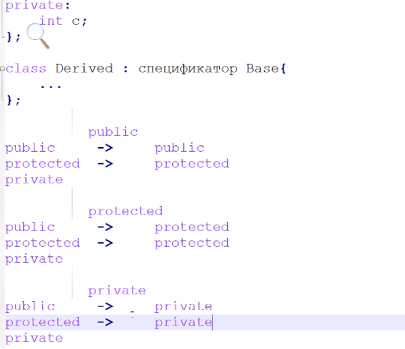

Если использовать спецификатор наследования public, то унаследованные поля и методы остаются с теми же спецификаторами , что и в базовом.
При использовании спецификатор наследования protected - и public and protected в произвольном классе будут иметь спецификатор pr4otected.
При использовании спецификатора private, public and protected станут private в производном.
Если спецификатор наследования не указывать то для класса по умолчанию используется private, а для структур public.
Private наследуется производным классом но не доступны в нем.
Конструкторы и деструкторы НЕ НАСЛЕДУЮТСЯ!
Порядок вызова конструктора: при создании объекта производного класса в начале вызывается конструктор базового класса для инициализации наследованных полей, а затем вызывается конструктор прозводного класса для инициализации сообственных полей.
Порядок вызова деструткора: в обратном порядке.
Если у базового класса нет конструктора по умолчанию, то в производном классе можно использовать инициализаторы конструктора, какой конструктор конкретного базового класса нужно вызвать.
Использовать инициализаторы для указания того, какой конструктор базового класса вызвать , полезно с точки зрения производительности.
Например:
Если мы создаем объект класса Продавец с помощью конструктора с параметрами, то по - умолчанию все равно будет вызван конструктор без параметров из базового класса.
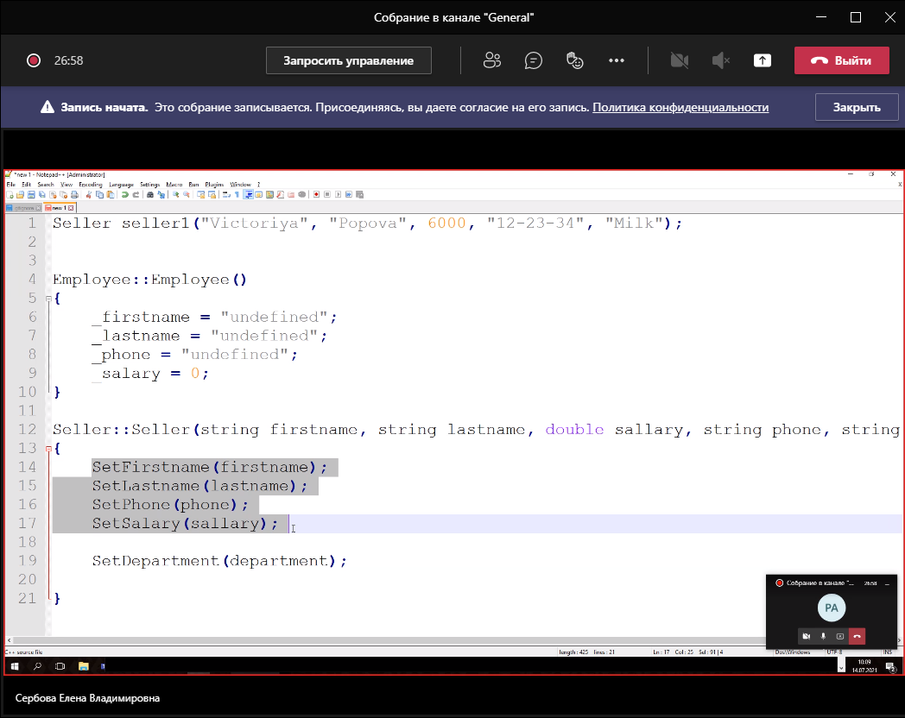
Потеря производительности!
В этом случае поля firstname, lastname, salary , phone будут инициализироваться 2 раза, 1 раз в конструкторе базового класса, а затем будут перезаписываться в консрукторе производного класса.
Если же использовать инициализатор и указать, что у базорвого класса нужно вызвать конструктор с параметрами, то мы получим следующий результат.
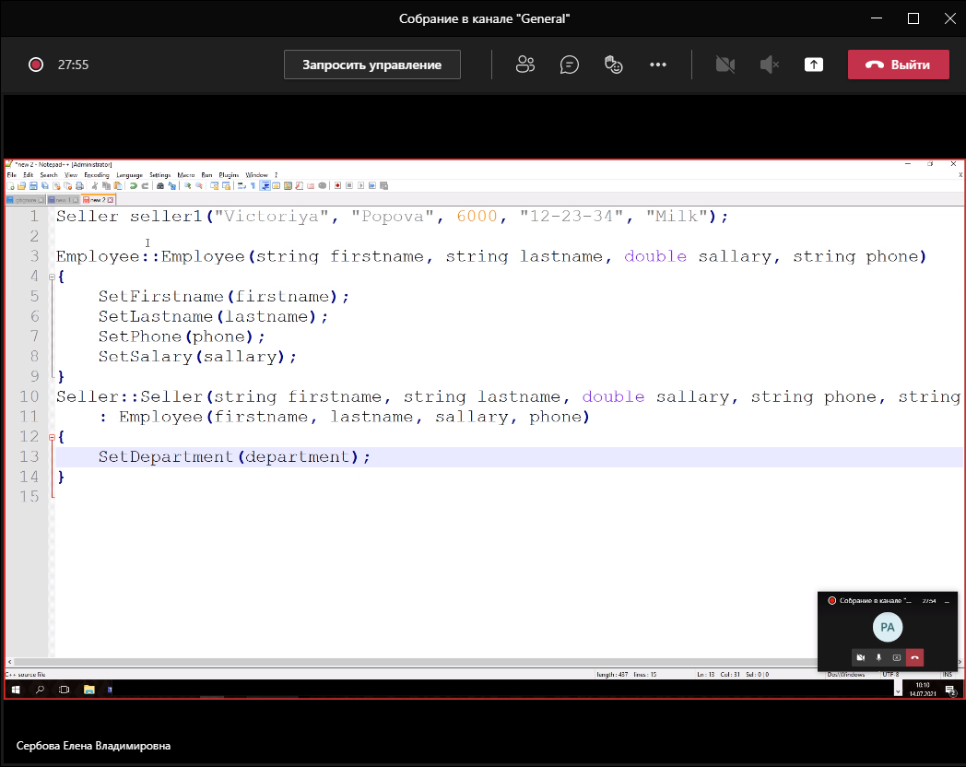
В этом случае поля firstname, lastname, salary , phone инициализируется всего 1 раз конструктором базового класса, а в конструкторе производного класса остается только инициализировать только свои поля.
Аналогичная проблема возникает и при использовании конструктора копирования , по умолчанию компилятор вызывает без параметром конструктор у базового класса
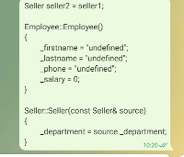
Получается, что поля базового класса не скопировались, для решения проблемы нужно использовать инициализатор.
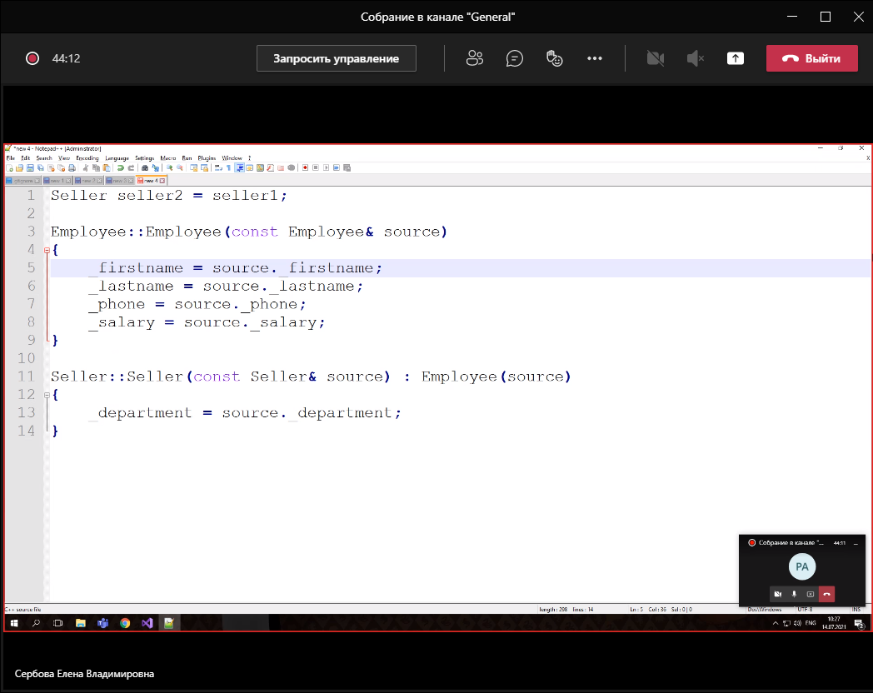

Аналогично и с конструктором переноса.
Переопределение методов при наследование.
Производные классы могут не только добавлять новые поля и методы , но и переопределять поведение методов базового класса. В этом случае производный класс объявляет метод с такой же сигнатурой , как метод базового класса, но другой логикой.
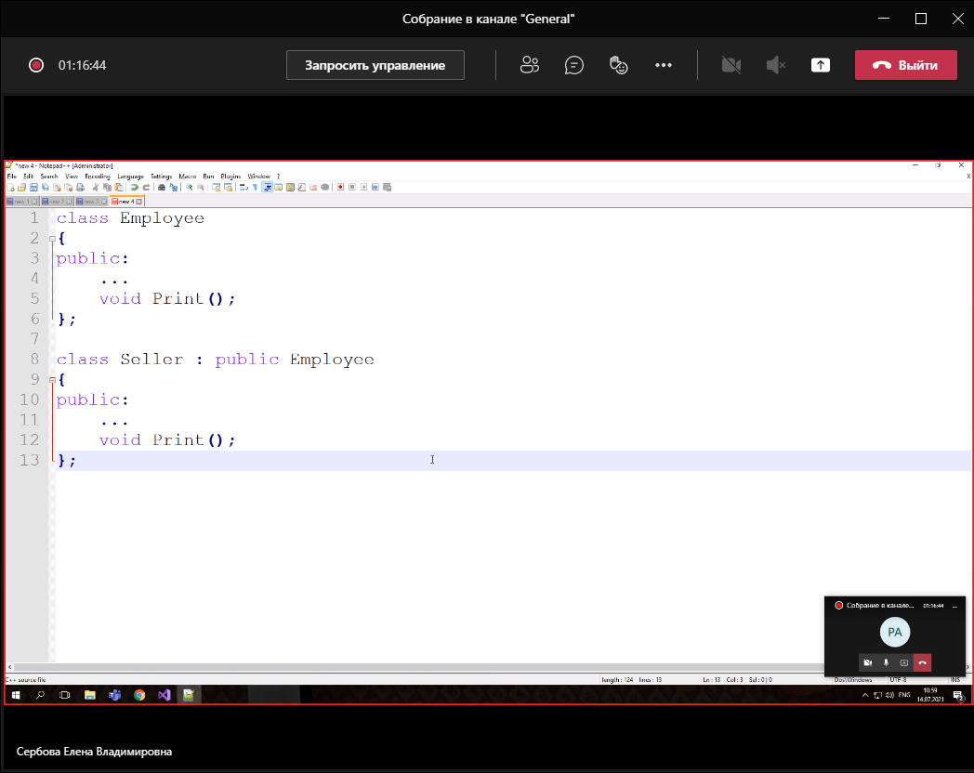
В этом случае для объекта базового класса вызывается метод базового класса, а для объекта производного класса вызывается переопределенный метод.
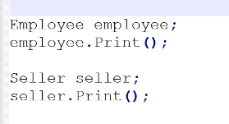
Так же в методе производного класса можно вызвать метод из базового класса использую операцию разширения области видимости.
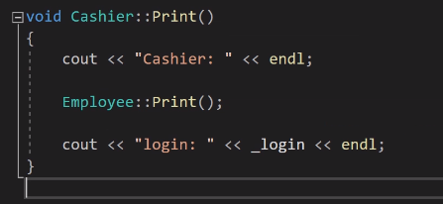
Если производный класс меняет сигнатуру из метода базового класса, то в этом случае происходит замещение методов.
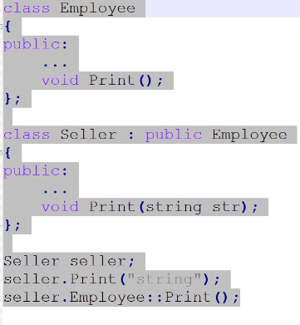
Так же произошло скрытие метода из базового класса.
Множественное наследование.
В языке С++ поддерживается концепция множественного наследования. ТО есть класс унаследован более чем от 1 родителя.
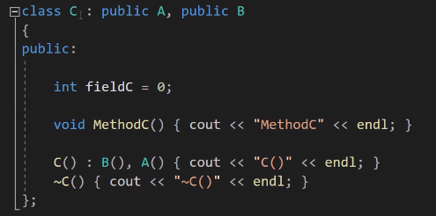
Спецификатор наследования указывается каждому базовому классу.
Порядок вызова конструктора и деструктора.
При создании объекта такого класса, вызываются все конструкторы его родителей, а затем его собственные конструкторы.
Деструкторы вызываются в обратном порядке.
Порядок вызова конструктора определен порядком класса в списке наследования.
class C : public A, public B
При использовании множественного наследования можно столкнуться с проблемой конфликта имен. В 2 базовых классах могут быть поля и методы с одинаковыми идентификаторами. Для доступа к полям и методам в производном классе нужно использовать операцию разрешения области видимости
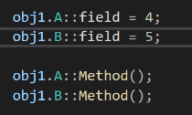
Наследование и шаблоны
Шаблон и класс может быть унаследован от обычного класса и от другого щаблонного класса. Но обычный класс может быть унаследован от специализации шаблона.
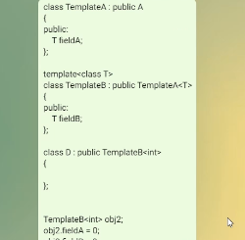
Ромбовидное (Diamond) наследование:
Из-за того, что язык С++, поддерживает множественное наследование у нас может возникнуть ситуация, которая называется Ромбовидное наследование.
Ситуация возникает когда от 1 базового класса наследуется 2 производных, а от них в свою очередь наследуется 1 классю
.
В этой ситуации возникает проблема связанная с тем, что класс D, будет наследовать поля класса А 2 раза, через класс С и через класс B.Иногда эта ситуация приемлема, но бывают ситуации когда необхдимо, чтобы поля базового класса А наследовались только 1 раз в классе D. Для решения этой проблемы используется ключовое слово virtual. Перед объявлением базового класса в производном (при указании базового класса в объявлении производного).
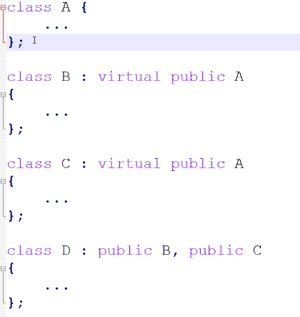
Класс А в таком случае называется виртуальным базовым классом.
Полиморфизм
Наследование позволяет нам создавать указатель или ссылку на базовый класс, а присваивать объект производного класса.
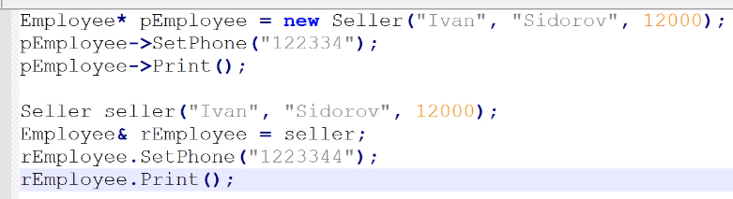
Технически это возможно, потому что объект производного класса содержит поля базового класса, при чем поля базового класса распологаются до полей производного.Следовательно при разъименовании указателя на базовый класс, который хранится адрес объекта производного класса мы все равно сможем получить досмуп к полям из базового класса.
С архитектурной точки зрения этот подход позволяет нам абстрагироваться о конкретного типа данных.
Через указатель на базовый класс можно вызывать методы, которые объявлены в базовом классе.
Абстрагирование от конкретного типа данных позволяет написать универсальный клиентский код, который может работать с любым типом иерархии. Но при таком абстрагировании в языке С++ возникает проблема из-за механизма связывания вызова функции и ее реализации. По- умолчанию в С++ связывание происходит на этапе компиляции и называется ранним связыванием.
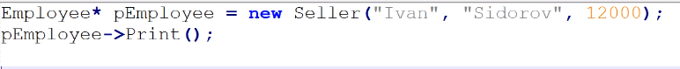
Из-за раннего связывания здесь вызовется реализация метода из базового класса, не смотря на то, что есть переопределенная версия в производном.
Дето в том, что компилятор определяет какую реализацию метода использовать по типу данных указателя, для которого он вызван. Дело в том, что объект на который ссылается указатель, может быть выбран на этапе выполнения.
Для решения этой проблемы существует механизм - позднего связывания. Такое связывания реализуется на этапе выполнения.
// Синтаксис указателя на фукцию
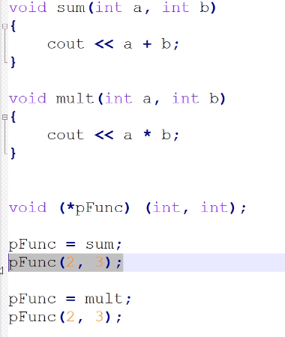
Механизм позднего связывания для класса включается с помощью ключевого слова virtual.
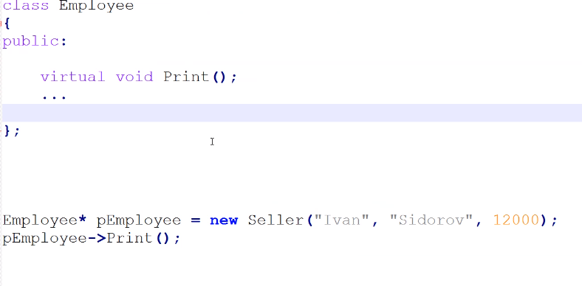
В этом случае у класса появляется служебное поле указатель на таблицу виртуальных методов. Оно инициализируется при создании объекта класса. Таблица виртуальных методов представляет мобой - массив указателей на все виртуальные методы класса. Если производный класс переопределяет виртуальный метод, то в его таблице адрес метода заменяется .
При вызове виртуального метода компилятор генерирует код, который ищет адрес метода по таблице и вызывает его. Таким образом когда мы создаем объект производного класса его указатель, будет ссылатся на таблицу методов производного класса. и при вызове метода на этапе выполнения будет переопределенный метод.
Благодаря позднего связыванию в языке С++ реализуется полиморфизм. Полиморфизм позволяет использовать 1 интерфейс и разные реализации. Базовый класс определяет интерфейс, а производные классы, могут предоставлять разные реализации переопределяя методы.
Благодаря наследованию и полиморфизм мы может абстрагировать от того,, с каким конкретно типом данных мы будем работать, но вызываться будут разные реализации.
Технически достаточно виртуально объявить метод в базовом классе и он станет виртуальным во всех производным классах. Но для читаемости кода следует указывать virtual и в производных класса . Для соглашения читаемости класса.
В языке С++ было добавлено слово override - которон позволяет контролировать,коректность переопределение методов.(проверка на опечатку).
Абстрактные базовые классы
Наследование позволяет нам абстрагироватся от конкретного типа данных ,создавая указатель на базовый класс которому присваивается адрес обьекта производного типа через указатель на базовый класс.
Можно вызывать только те методы которые обьявлены в базовом классе производние классы могут переопределять поведение методов базового класса, но бывают ситуации когда в базовом классе должен быть обьвлен обьявлен метод.
Но мы не можем его реализовать из-за того, что недостаточно данных(информации). Обьявлять его в базовом классе нужно для того, чтобы можно было вызвать при абстрагировании.
Такие мотоды называются чистыми виртуальными функциями и абстрактными методами.

======== Пример ========
class Account
{
public:
virtual double Withdraw(double account ) = 0;
virtual double Topup(double account ) = 0;
}
Производные классы обязаны переопределить чистые вируальные функции задав им реализацию таким образом, базовый класс обьвляет интерфейс который обязаны реализовать все производные классы, таким образ работая через указатель на базовый класс есть гарантия, что методы будут реализованы.
Класс который имеет хотя бы одну абстрактную функцию называют абстрактным и обьект такого класса создавать нельзя
Если производный класс не переопределит все чистые виртуальные функции то он тоже станет абстрактным
-Конструкторы виртуальными быть не могут.
Вируальный деструктор
Кострукторы виртуальными быть не могут так как при создании обьекта класса мы всегда указываем конкретный тип данных, а следовательно указываем какой конструктор мы вызываем
А деструкторы виртуальными быть могут так как при удалении обьекта через указатель на базовый класс по умолчанию будет вызываться деструктор базового класса ,потому что для них тоже используется ранее связываение по умолчанию и чтобы при удалении через абстракцию вызывался нужный деструктор они должны использовать механизм позднего связивания.
Так же деструкторы могут быть чисто виртуальными но им всеравно нужно предоставлять тело потому что при удалении обьекта производного класса всегда вызывается деструктор базового класса тоже

======== Пример ========
class Account
{
public:
virtual double Withdraw(double account ) = 0;
virtual double Topup(double account ) = 0;
virtual ~Account() = 0 {};
}
Исключения
Исключительная ситуация - это ситуация в которой может произойти ошибка на этапе выполнения. Для того, чтобы уведомлять разработчику об исключеных ситуациях в объекто - ориентированном программировании используется механизм исключения Exeption.
Исключения в С++ представляют собой объекты любого типа, которые создается с помощью ключевого слова throw.
Синтаксис:
throw объект;
double Divide(double a, double b)
{
if(b==0)
{throw "erroe";
}
return a/b;
}
В данной функции если делитель равен 0 то генерируется исключение, которое будет уведомлеть об ошибке в клиентском коде. В даном исключении объектом является (const char* str).
Если функция выполняется оператор throw, и исключениями отлавливаются то происходит выход из функции.
Для того чтобы отловить и обработать исключения используется конструкция try - catch.
Синтаксис:
try{
ошибка!!
}
catch (тип данных)
{
обработка ошибки
}
В блоке try записывается одна или несколько конструкций, которые могут сгенерировать исключение. Если конструкция в блоке try генерирует исключения, то управление переходит к блоку catch. И код блока try, который находился ниже выполняется не будет. Далее происходит поиск блока catch по типу исключения.
У блока try, может быть несколько блоков catch, каждый из которых отлавливает и обрабатывает исключения определенного типа данных. Поиск блоков кодов catch происходит сверху вниз.
Несмотря на то, что в языке С++ можно выкидывать исключния любого типа данных, но рекомендуется создавать специальные типы исключений. То есть мы может создать класс, который описывает исключительно ситуации. И использовать их для генерации исключений.
Синтаксис:
double divide(double num1, double num2)
{
if (num2 == 0){
throw DividewByZeroExeption();
}
return num1 / num2;
}
При использовании класса исключений блоки catch имеет смысл их ловить с помощью ссылки, чтобы не вызывался конструктор копирования.
В стандартной бибилиотеке языка С++ реализованы классы, стандартных исключений. Базовый класс исключений exeption определен в заголовочном файле exeption и в пространстве имен std.
Виртуальный метод ввод , которое возвращает текст с описанием ошибки.
Помимо класса exeption, в стандартной бибилиотеке объявлены производные от него типы исключения, которые используются в различных ситуациях.
Большинство исключений деляться на два вида:
1. Классы унаследованы от logic_error и от runtime_error
logic_error определяет исключение, которое возникает при наличии логических ошибок в коде программы.
runtime_error определяет исключение которые возникают во время выполнения.
Мы можем определять свои собственные классы исключения наследуясь от исключений STL. Некоторые из низ объявлены в заголовочном файле stdexcept. Для этого достаточно переопределить метод ввод.
Пример
#include <exeption>
class indexOutOfRange : public logicError
{
public:
const char* what() const override {
return "Index out of range."
}
}
}
При обработке исключения мы може абстрагироваться от конкретного типа исключения используя блоки catch ссылку на базовый класс таким образом можно обработать несколько видов исключения.
Если необходимо сделать общую обработку большинства исключений, но для конкретного типа исключения реализовать другую обработку важно понимать в каком порядке описать блок catch.
При возникновении исключений поиск нужного блока catch осуществляется сверху вниз, то обработщики исключений производных класс должны находиться перед обработчиками исключений базовых классов.
ПРимер
try{...}
catch(indexOutOfRange &ex)
{
cout << ex.what()<<endl;
}
catch(exeption &ex)
{
cout<<ex.what(<<endl;)
}
Непойманые исключения
Если приложение генерируется исключением, которое не будет обработанно не одной из функции включая main, то компилятор сгенерирует вызов функции abort, что приведет к завершению работы приложения с ошибкой.
При этом в зависимости от ОП может буть выдано сообщение о ошибке или нет. И приложение завершиться не коректно, не сохранив данных.
Для решения этой проблемы язык С++ предоставляет нам обработчик Catch-all, который отлавливает исключения любого типа данных. И он всегда должен быть указан самым последним.
Пример
catch(...)
{
cout << "......." << endl;
}
Раскручивание стэка
Если исключения выбрасываются в некоторые функции, компилятор проверяет можно ли сразу обработать это исключение. ТО есть есть ли catch в этой функции, который его обрабатывает.
Если есть блок catch, то исключения обрабатываются и удаляются. Если нет в функции обработчика, то компилятор завершает ее выполнение, код который находит ниже throw выполняться не будет и управление переходит к выывающей функции.
Если вызывающий функции нет обработчика то она так же завершает свое выполнение и управление передается по стэку вызова. Пока не найдется обработчик исключения в одной из вызывающих функции, либо додя до функции main будет сгенерирован вызов abort.
Этот процесс называется раскручивание стэка.
Повторная генерация исключения
Иногда может возникнуть ситуация, когда некоторые функции нужно отловить исключения, но его нужно чтобы оно пошло дальше по стэку вызова и было обработано в другой функции.
Например:
Необходимо очистить ресурсы данной функции, или записать сообщение в блок файла.
Для того, что исключения повторно генерировалось используется throw;
auto - компилятор определяет сам тип данных.
Пространство имен
Пространство имен – это именованная область видимости. Все идентификаторы объявлены в пространстве имен видны только внутри него.
Пространство имен используется для структуризации кода в виде логических групп идентификатора с целью избегания конфликта имен.
Синтаксис
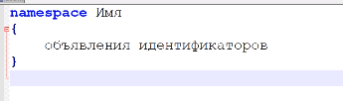
Все идентификаторы имен доступны без уточнения, но за пределами пространства имен нужно указывать полное имя для каждого идентификатора.
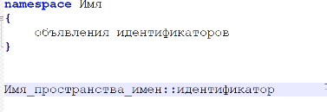
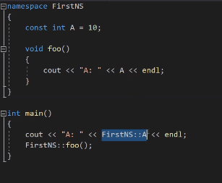
Так же можно использовать объявление using.Которое позволяет ввести идентификатор из пространства имен и использовать его без объявления.
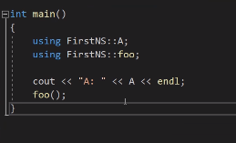
Так же можно использовать директиву using которая позволит использовать все идентификатора пространства имен без уточнения.
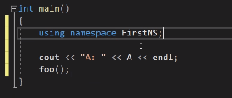
Пространство имен можно объявить несколько раз, но при компиляции все части одного пространства имен объединяется.
Пространство имен могут быть вложенными. Вложенные пространство имен имеет доступ к идентификаторам родительского пространства, но элементы родительского пространства имен не имеет прямого доступа к идентификаторам вложенных пространств
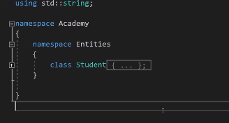
Анонимное пространство имен
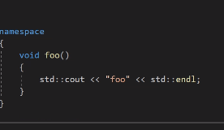
Используется для того, чтобы сделать объявление идентификаторов невидимыми для кода других файлов. Видны в том же файле, где объявлены, но не видны в других файлах.
Агрегация и композиция
Агрегирование – это отношение между классами по принципу часть – целое. Позволяет нам создавать новый класс на основе уже существующих путем их включения.
Агрегирование делиться на 2 вида:
- агрегация
-композиция.
Агрегация – это отношение между 2 объектами, когда один объект имеет ссылку или указатель на другой объект. Оба объекта могут существовать и независимо, если объект - целое будет уничтожен, то его объект – часть нет.
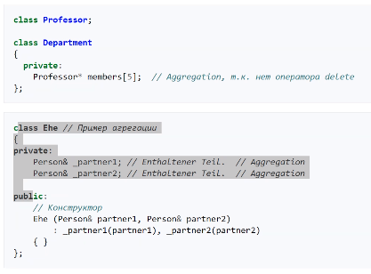
Композиция – более строгий вариант агрегирования, когда включаемый объект может существовать только как часть контейнера. Если контейнер будет уничтожен, то и включенный объект тоже будет уничтожен.
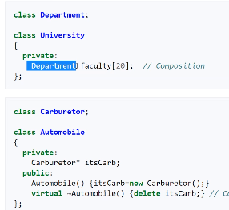
Преобразование типов
В языке С++ было введено 4 вида приведения типов.
- static_cast<Type>(object);
При преобразовании проводит проверку на этапе компиляции и позволяет делать только допустимые преобразования.
- преобразование численные преоразований друг друга.
- Указателей друг друга.
Поддерживает те преобразование, который компилятор умеет делать не явно. (Преобразование елементарных типов данных).
2. Dynamic_cast
Синтаксис
TYPE& dynamic_cast<Type&>(object)
TYPE* dynamic_cast<Type*>(object)
Этот оператор использует для преобразование полиморфных типов данных. То есть для указателя на классы, который содержат хотя бы один виртуальный метод.
Выполняет проверку возможности привидения типов на этапе выполнения.
Если dynamic_cast используется для приведения типов ссылок, то в случае ошибки будет генерироваться bad_cast. А если использовать для приведения указателей, то в случае ошибки будет возвращать nullptr.
3. Const_cast
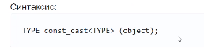
Позволяет снять квалификатор const.
4. Reinterpret_cast
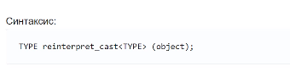
Преобразование без проверки.
Может использовать для:
- преобразования указателя к указателю,
- указателя к целому и наоборот.
Но применять только в полной уверенности.
Умные указатели
Умные указатели решают проблему утечек памяти. Умные указатели - это классы, которые инкапсулируют внутри себя стандартный указатель С++ и в деструкторе уничтожают объект, которым владеет.
В стандартной библиотеке, в заголовочном файле Memory, объявлено три основных вида указателей.
unique_ptr, shared_ptr, weak_ptr.
До С++17 так же, был класс auro_ptr, но начиная с С++ 11, он считается устаревшим из-за проблем с реализацией.
- unique_ptr - это указатель хранящий адрес объекта в куче и удаляющий этот объект при удалении указателя. То есть владеет объектом на который ссылается. Не позволяет копировать себя. То есть на один объект в один момент времени может ссылаться только один указатель. Он используется чаще всего.
- shared_ptr - это указатель с подчетом ссылок, то есть его можно копировать и он будет считать сколько копий указателей на один объект существует. Сам объект будет удалятьс при удалении последней копии.
- weak_ptr - слабый указатель, который хранит адрес объекта но не владеет его временем жизни. Объект на который ссылается weak_ptr будет удален только когда удалиться последний shared_ptr указатель, даже если в памяти остались weak_ptr указатели.
Итераторы
Перебор массива по указателю.

